BÀI KIỂM TRA
KẾT THÚC HỌC PHẦN THỰC HÀNH
Câu 1: Thực hiện project CodeGen với file Codegen28.kpl đính kèm. Khi in kết quả cần in ở hai dòng đầu tiên mã sinh viên và họ tên của bạn, tên của file KPL. Chú ý để hình ảnh có thông tin của máy mà bạn thực hiện chương trình như trong hình dưới đây:
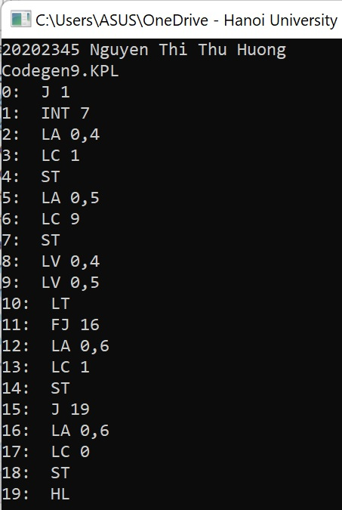
Cho biết lệnh nguồn
if a!=b then c:=10 else c:=5;
sinh ra đoạn mã đích nào?
Câu 2: Thực hiện bộ TypeChecking2 với file semantics28.kpl theo yêu cầu được ghi trong phần chú thích ở đầu file.
Câu 3: Có thay đổi trong luật cú pháp trong KPL như sau:
Loại bỏ tất cả các luật với <Block4>, <Block5>. Thay đổi luật với <Block> , <Block2> và <Block3> như sau:
<Block> ::= <Declarations> <Block2>
<Declarations> ::= <ConstDecls> <Declarations> | <TypeDecls> <Declarations> | <VarDecls> <Declarations> | ε
<Constdecls> ::= KW_CONST <ConstDecl> <ConstDecls2>
<ConstDecls2> ::= <ConstDecl> <ConstDecls2>
<ConstDecls2> ::= ε
<TypeDecls> ::= KW_TYPE <TypeDecl> <TypeDecls2>
<TypeDecls2> ::= <TypeDecl> <TypeDecls2>
<TypeDecls2> ::= ε
<VarDecls> ::= KW_VAR <VarDecl> <VarDeclrs2>
<VarDecls2> ::= <VarDecl> <VarDecls>
<VarDecls2> ::= ε
<Block2> ::= <SubDecls><Block3>
<Block2> ::= <Block3>
<Block3> ::= KW_BEGIN <Statements> KW_END
Thay đổi này có ý nghĩa như thế nào?
Hãy thay đổi code của bộ parser để thực hiện sự thay đổi này. Thực hiện bộ parser với ví dụ parser28.kpl đính kèm
Copy nội dung những thay đổi vào bài làm. Ghi chú rõ là thay đổi ở hàm nào.

